GENESE D’UN ESCADRON

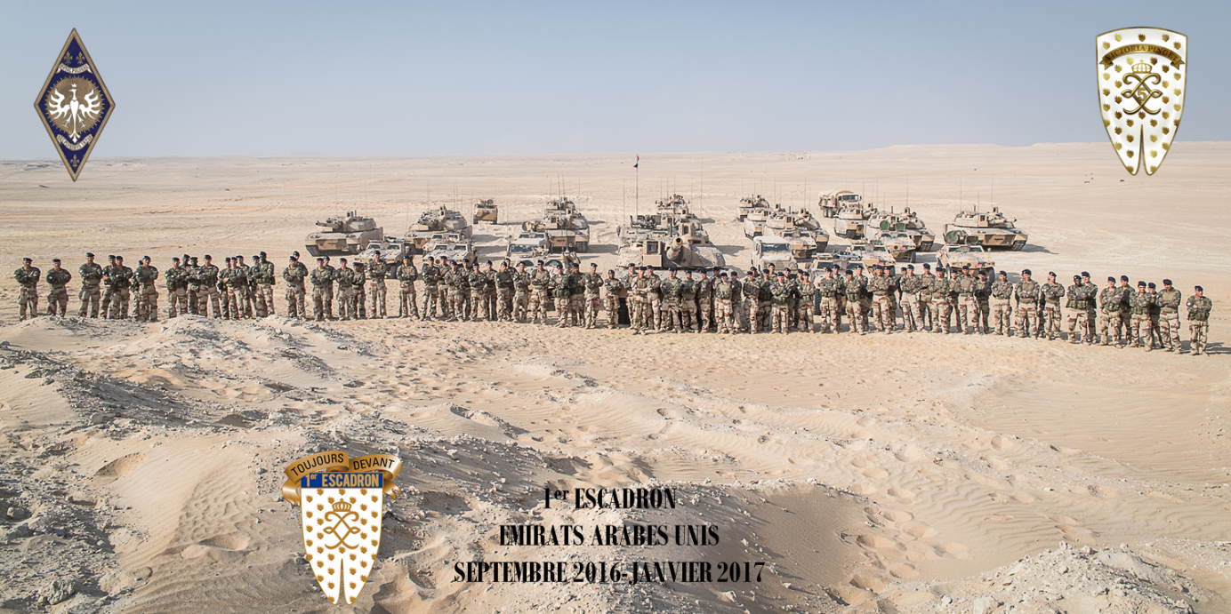

« Les espèces qui survivent ne sont pas les espèces les plus fortes ni les plus intelligentes, mais celles qui s’adaptent le mieux au changement »

S’il est souvent coutume de débuter un article par une citation d’un grand homme de guerre, c’est pourtant cette phrase attribuée par erreur à Charles Darwin qui est sans nul doute la plus appropriée et la plus parlante pour évoquer l’aventure du 1er Escadron du 5e Régiment de Dragons, recréé le 12 juillet dernier à Mailly-le-camp.

C’est 8 mois plus tôt que les hommes de ce qui est encore alors l’Escadron de Force Adverse du CENTAC apprennent qu’ils seront projetés dès septembre pour une mission de 4 mois aux Emirats Arabes Unis. Ils y serviront sur char Leclerc et VBL, leurs futurs matériels majeurs. Pour le CNE LEFEVRE, commandant d’unité, les objectifs sont clairs : effectuer la transition EFOR/1er Escadron, instruire et former les jeunes dragons sur leurs nouvelles montures, tout en continuant à fournir un SGTIA FORAD lors des rotations des unités de passage à Mailly.

Si la tâche à accomplir était loin d’être minime, l’escadron a pu toutefois s’appuyer sur des atouts solides. En premier lieu, une connaissance pointue du métier de tankiste, et notamment des actes élémentaires des équipages, connaissance sans cesse entretenue par le rythme soutenu des rotations aux commandes de leurs AMX 30 B2. Le fond reste, la forme change, il s’agissait donc surtout pour les pelotons de s’approprier l’aspect technique du Leclerc, un matériel exigeant et ne souffrant pas l’à peu près. A ce titre, la présence au sein de l’escadron de cadres ayant une longue expérience de l’engin a constitué une véritable plus-value pour tous.
Enfin, la force de l’escadron fut sa capacité d’adaptation et sa réversibilité, corollaire naturel du travail de FORAD, lequel demande une grande souplesse afin d’offrir un ennemi varié et pertinent aux unités en rotation.

La montée en puissance a ainsi débuté dès janvier, mêlant qualifications Leclerc à Canjuers, FACQ pilote VBL et tireur 12.7 à Mailly même, et formation d’adaptation pour les chefs de chars AMX 30 à l’Ecole de Cavalerie. Les tankistes ont pu approfondir leurs connaissances au travers de deux sessions complètes de FACQ ainsi que d’une S70 à Saumur. Cette semaine de simulation a par ailleurs été l’occasion d’acquérir les fondamentaux de la NEB auprès des instructeurs de l’Ecole, puis, au retour, au sein des installations régimentaires. Les patrouilles quant à elles se sont vues consacrer une semaine de terrain dédiée au travail de leurs procédés spécifiques.

Le point d’orgue de cette transformation fut la MCP conduite à Mourmelon, dont l’objectif était de valider les actes élémentaires au niveau des équipages. Tout au long d’un mois de juillet dense et intense, l’escadron a mené de front de nombreuses activités : formations SC1, drill tactique en binôme/patrouille, mise en œuvre de la NEB et application des savoir-faire à chaque sortie, parcours d’observation et séances de sport. Il faut souligner les conditions optimales, notamment en termes de moyens, dont a bénéficié l’escadron durant ce camp blindé. A titre d’exemple, 13 Leclerc étaient ainsi à leur disposition durant ces 4 semaines. La MCP s’est conclue par un exercice sous bulle NEB de niveau escadron, puis par un tir niveau 7 VBL et char, enfin par une marche commando escadron groupé.

C’est donc le 26 septembre que le « 1 du 5 », renforcé d’une section du 1er RTIR, s’envole pour Abu Dhabi afin de constituer l’escadron blindé du 5e Régiment de Cuirassiers, fraîchement recréé au cœur du désert émirien. L’emprise, localisée au sein de l’immense camp Zayed Military City, offre de vastes possibilités d’entraînement dans un milieu nouveau et contraignant. La chaleur et le sable mettent à rude épreuve tant les corps que les matériels, mais les Dragons n’en ont cure.
Dès leur arrivée, ces derniers enchaînent les séances de simulateur à l’Armour School émirienne et s’approprient les techniques du combat et de la vie dans le désert sous la houlette des instructeurs du CECAM. A l’issue de ce premier mois riche en enseignements, l’escadron est fin prêt pour la mission majeure de son mandat : l’exercice Franco-Emirien GULF 2016.

Forts de l’expérience tactique et technique accumulée au cours des derniers mois, les hommes ont su profiter des nombreuses opportunités offertes par cette manœuvre d’ampleur peu commune pour consolider leurs bases et monter en gamme. Donnons ici quelques chiffres éloquents : chars et VBL ont parcouru près de 500 km et tiré 40 obus pour plus de 70h passées en tourelle. La forte progressivité des entraînements et des tirs a amené l’escadron à travailler du niveau peloton (tir Charlie 0, coopération avec les forces Emiriennes) au niveau SGTIA (tir niveau 5), appliquant ainsi méthodiquement, sur l’année écoulée, la politique de tir des unités de Cavalerie.
Deux évènements clôturaient GULF : en premier lieu FTX, manœuvre brigade où l’escadron combattait au sein du GTIA 5e RC, lui-même inséré aux côtés de deux GTIA Emiriens. La présence de détachements d’artillerie sol-air et du 2e RD-NBC a permis de travailler des procédés particuliers comme le passage en chaîne de décontamination approfondie. Il est à noter qu’au cours de cet exercice, entièrement numérisé, l’aisance acquise dans l’utilisation des outils NEB a apporté une vraie plus-value, en particulier en termes de discrétion radio, de concision des comptes-rendus et de messagerie. Ensuite, le VIP day, véritable démonstration de force au profit de hautes autorités Emiriennes, ballet millimétré où les passes canon des hélicoptères succédaient aux bombes des Rafale et aux missiles Kornet. Clou du spectacle, 25 Leclerc français et émiriens avançant d’une seule ligne et déchaînant de concert le feu roulant de leurs canons.
Enfin, les Dragons du « 1 » ont pu s’exercer à nouveau au retour de GULF, profitant des installations de simulation émiriennes pour conduire des missions de niveau escadron.

La très bonne tenue du 1er Escadron, tout au long de GULF et en particulier lors de ces deux rendez-vous de premier plan, permet de mesurer le chemin parcouru depuis ces premières qualifications sur Leclerc, tout juste 10 mois plus tôt. Capitalisant sur leurs bonnes fondations et sur leur faculté d’adaptation, les hommes du CNE LEFEVRE ont réussi leur transition, et ne relâchent aucunement leurs efforts afin de progresser et de se perfectionner, honorant ainsi leur devise :

TOUJOURS DEVANT.

Centre d’ENTraînement au Combat
Formation d’Adaptation Complémentaire Qualifiante
Centre d’Entraînement au Combat et d’Aguerrissement du Moyen-orient
Field Training eXercise
Sans équivalent en France, le simulateur émirien permet de relier 13 cabines ensemble

